
Engagement n°6, nous communiquons sur nos résultats.
Mairie de Secteur Centrett
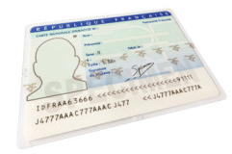
79,3% des appels décrochés en moins de 5 sonneries (1)

95,9% des dossiers de demande de Carte d’identité déposés auprès de l’ANTS sont validés (2)

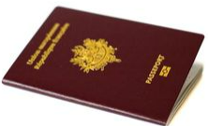
98,4% des dossiers de demande de Passeport déposés auprès de l’ANTS sont validés (3)


Vous avez pris un rendez-vous avec le Secteur Centre pour la réalisation de votre dossier de demande de CNI-Passeport.
Pour 83% des situations, celui-ci a eu lieu à l’heure convenu (4)

14 Jours - Délai maximum pour vous proposer un rendez-vous afin de réaliser votre dossier de demande de Carte d’identité ou de Passeport (5)

98,2%
Evaluation notée par vos soins sur la qualité de l’écoute des usagers (6)

- Appels mystères réalisés auprès des usagers de novembre 2020 à janvier 2021,
- Donnée mensuelle extraite par le service État Civil auprès de l’Agence Nationale des Titres Sécurisés (A.N.T.S.) – résultats de janvier à mai 2021,
- Donnée mensuelle extraite par le service État Civil auprès de l’Agence Nationale des Titres Sécurisés (A.N.T.S.) – résultats de janvier à mai 2021,
- Pourcentage de rendez-vous à l’heure pour effecteur un dossier de demande de CNI-Passeport – résultats de mars à août 2021,
- Donnée mensuelle extraite du suivi de la Mairie de secteur Centre – résultats juillet et août 2021, ,
- Enquête de satisfaction réalisée auprès des usagers de novembre 2020 à janvier 2021

Si vous souhaitez obtenir des précisions ou renseignements complémentaires vous pouvez nous écrire depuis le site « Amiens.fr » rubrique « contactez-nous » ou nous appelez au 03 22 97 42 29 Mission Gestion de la Relation Citoyens. Vous pouvez également nous écrire à l’adresse suivante : « Mission Gestion de La Relation Citoyens Amiens Métropole – BP 2720 – 80027 Amiens CEDEX.

